|  |
| --- |
| **Analista de control de calidad/ QA/ testing analyst** |
| * Crear y ejecutar test unitarios utilizando JEST sobre las funcionalidades de la página de mis reservas —las realizadas por el usuario— y sobre la página formulario de producto — a la que se ingresa con rol administrador—. * Realizar y registrar el testing exploratorio sobre las funcionalidades de la página de mis reservas y sobre la página formulario de producto. * Ejecutar los casos de prueba que pertenecen a la suite de regresión y generar un reporte final de prueba. * Agregar a la colección de Postman un script automatizado para probar los métodos agregados en este sprint. * **Opcional**: Añadir/Crear un script relacionado con ambas páginas en las pruebas de regresión automatizadas generadas con JEST. |
|  |
|  |

REVISANDO SOLUCION DE DEFECTOSS

SPRINT 2

NFT-09 PASÓ

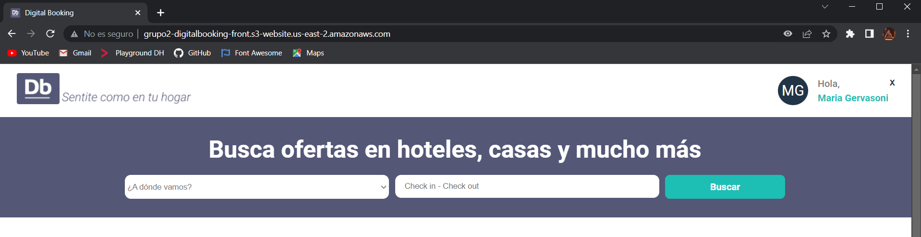

NFT 07

DEFECTOS VISUALES TABLET

Mapa excede de su sección

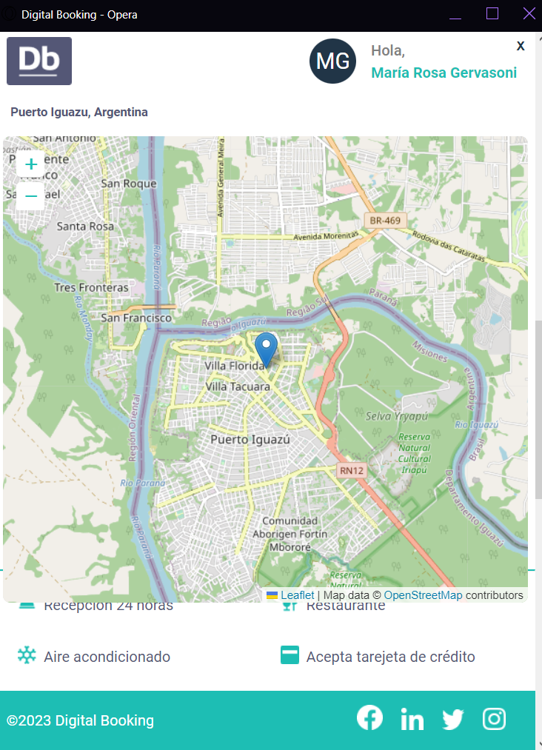

Galería, imagen vertical deforma la galeria 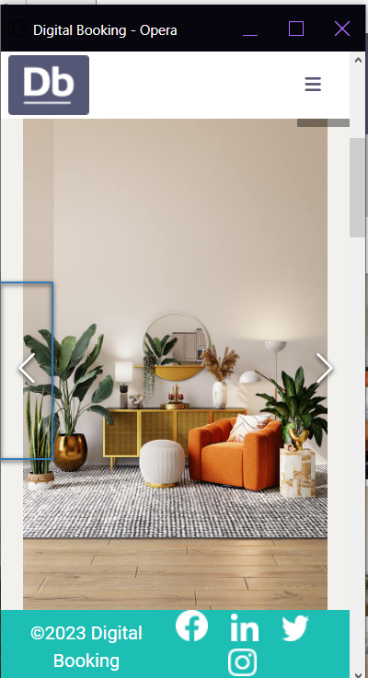

Detalle de reserva rompe

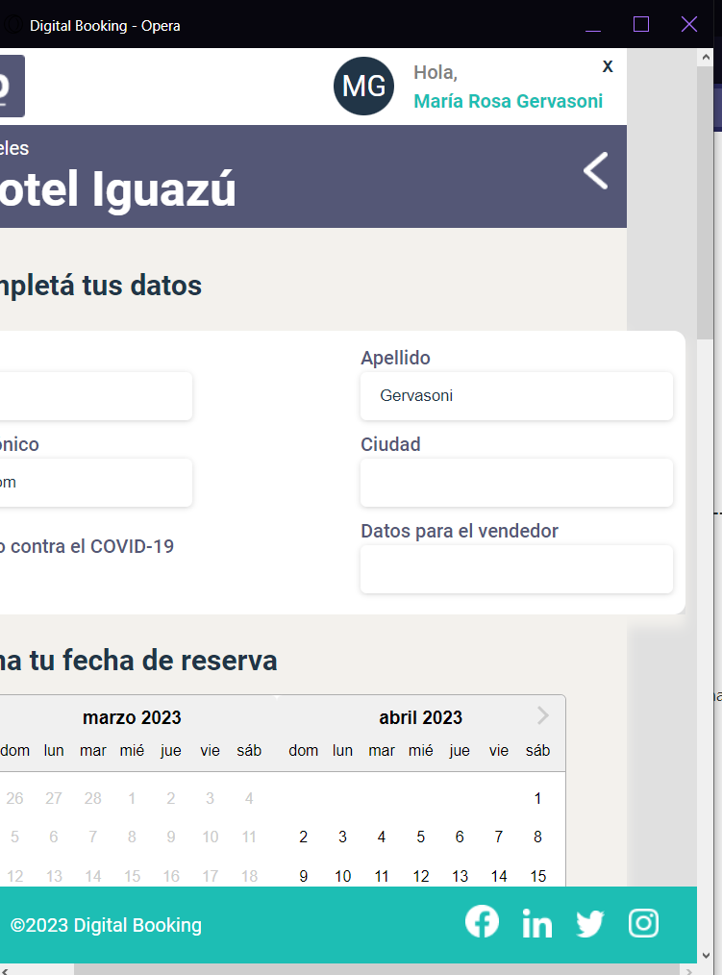

Home falta acotar



Texto forms no del todo visibles

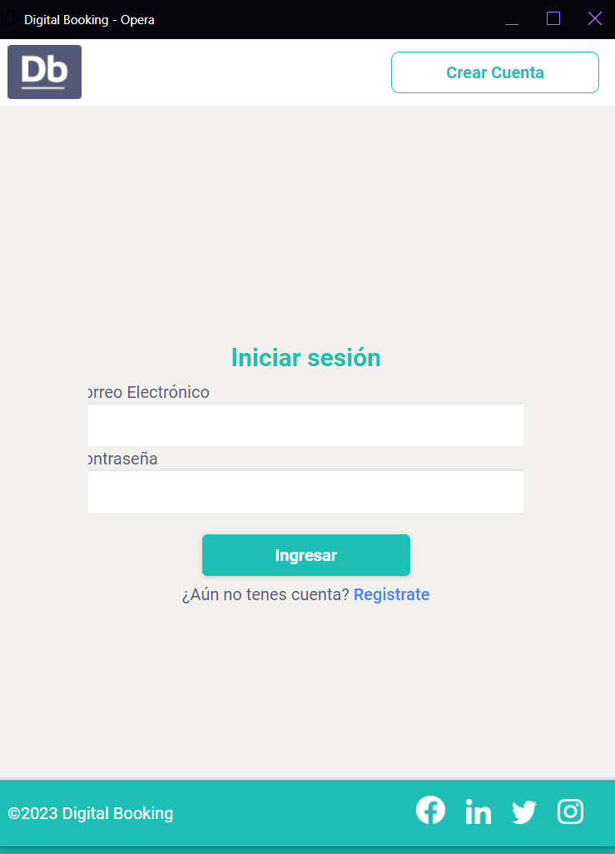

Mismo con registro

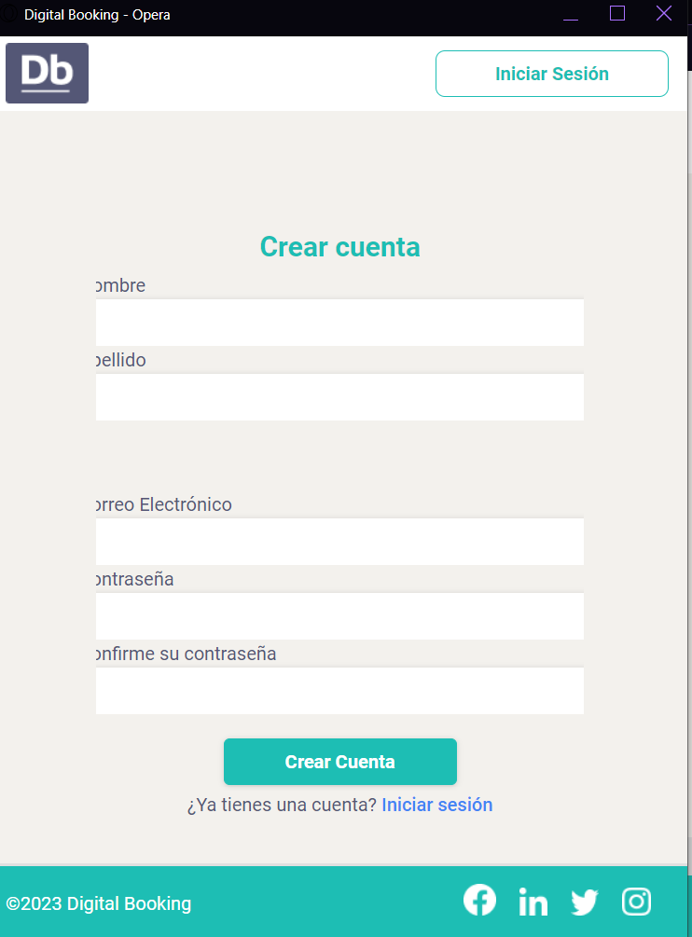

DEFECTOS VISUALES TELEFONO

Puntuación queda raro



Galería, imagen vertical deforma la galeria 

Detalle de reserva falta acotar un poco

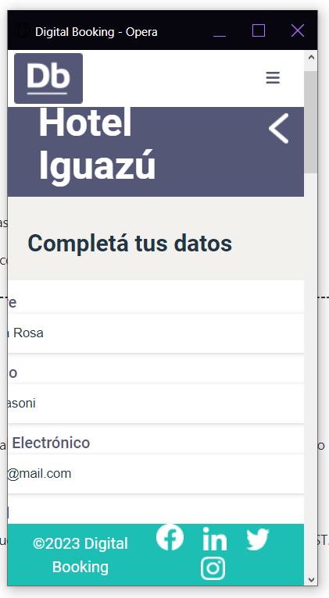

Mensaje de éxito también





Forms Registro excede tamaño de ventana

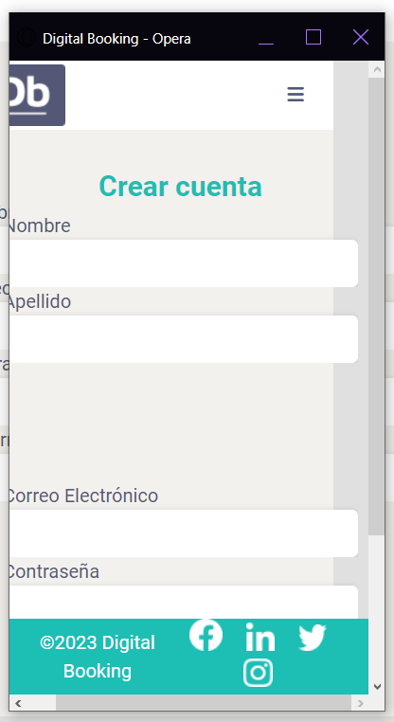

Mismo para iniciar sesión



Cards alojamientos falta separación y acomodar

